Тема: “Toys for little Betsy. World of toys ”.
«Игрушки для маленькой Бэтси. Мир игрушек».
Класс: 3
Цель деятельности учителя: создать условия для усвоения новых лексических единиц, познакомить с использованием артиклей а\an перед существительным.
Тип урока: изучение и первичное закрепление новых знаний.
Постановка учебной задачи: «Игрушки. Артикли а\an».
Технологии: технология: здоровьесберегающие технологии.
Планируемые результаты:
Личностные результаты:
- учебно-познавательный интерес к новому материалу и способам решения новой учебной задачи;
- формирование таких личностных качеств как любознательность, трудолюбие, способность к организации своей деятельности и к преодолению трудностей, целеустремленность и настойчивость в достижении цели, умение слушать и слышать собеседника, обосновывать свою позицию, высказывать свое мнение.
Метапредметные результаты изучения курса:
Регулятивные универсальные учебные действия
- определять учебную задачу и активно включаться в деятельность, направленную на её решение в сотрудничестве с учителем и одноклассниками;
-владеть основами самоконтроля;
- адекватно оценивать свои достижения, осознавать возникающие трудности и искать способы их преодоления.
Познавательные универсальные учебные действия
- выделять и формулировать учебную цель;
- читать и слушать, извлекая нужную информацию, а также самостоятельно находить ее в материале учебника;
Коммуникативные универсальные учебные действия
- умение слушать и вступать в учебный диалог с учителем одноклассниками;
- осуществлять совместную деятельность в парах с учетом учебно-познавательных задач;
Предметные:
- узнать название игрушек, различать на слух и адекватно произносить вводимые лексические единицы;
- систематизировать слова по тематическому принципу;
- пользуясь предоставленной информацией, самостоятельно сформулировать правило образования и употребления притяжательного падежа имен существительных.
- уметь употреблять притяжательный падеж и названия игрушек в жизненной ситуации.
Методы обучения: поисковый, наглядный, деятельностный (практический).
Формы обучения: фронтальная, парная и индивидуальная.
Оборудование: компьютер.
Наглядно-иллюстрационный материал: мультимедийный ряд: видео, рабочие листы, индивидуальные карточки.
Содержание урока.
- Организационный момент.
А) Приветствие.
Песня “Hello”
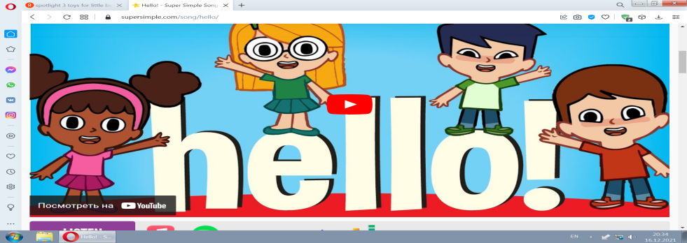
Т: - Hello, dear children!
T: How are you today?
P s: - Hello, dear teacher!
P1: I’m fine, thank you.

2.Целеполагание.
А) Актуализация опорных знаний.
Т: - Let’s listen to the song! Давайте послушаем песню. Be careful! Будьте внимательны. What is this song about? О чем эта песня?
«TOYS»

Toys for me,
toys for you,
toys for everyone.
a pink ballerina,
a blue toy soldier.
we`re all having fun.
toys for me,
toys foys for you,
toys for everyone.
a brown teddy bear,
a yellow doll.
we`re all having fun.
So, today we will talk about TOYS……Тема нашего урока это «ИГРУШКИ»
How many toys are there in the song? What are they? Сколько игрушек вы увидели в песне? Какие?
P1: Doll
P2: Teddy
Т: -Well done! Молодцы!
Б) Сообщение темы и задач урока.
Cегодня на уроке мы научимся называть игрушки, познакомимся с новым правилом.
Открывается доска.
3.Открытие «новых» знаний.
А) Знакомство с новыми словами.
T: First, tell me who is Betsy? Кто такая Бэтси?
Р: - Larry and Lulu’s little sister. Сестра Ларри и Лулу.
T:That’s right. She’s Larry and Lulu’s little sister.
T: Listen and repeat the words, then open your books at page 58 and some of you will read them. Now work in pairs.
Послушайте и повторите, затем откройте учебники на стр.58 и некоторые из вас прочитают слова. А сейчас прочитайте эти слова друг другу в парах.

Б) Работа с текстом.
T:Listen and read. Послушайте затем откройте учебники на стр.59.
1 — Look at our toys, Nanny!
— They’re little Betsy’s toys now!
— Посмотрите на наши игрушки, няня!
— Теперь это игрушки маленькой Бетси!
2 — What’s this?
— It’s a tea set.
— Что это?
— Это чайный сервиз.
3 — Look! This is my elephant and that’s my rocking horse.
— Смотрите! Это мой слон, a там моя лошадка-качалка.
4 — Whose is this musical box?
— It’s mum’s. Listen!
— Чья это музыкальная шкатулка?
— Мамина. Послушайте!
5 — Oh, what’s wrong?
— Let me see.
— О, что случилось?
— Дайте-ка посмотреть.
6 — Try again, Larry!
— Wow! Thank you, Nanny.
— Попробуй ещё раз, Ларри!
— Вау! Спасибо, няня.
Б) Первичное закрепление.
Т: Listen and match. Прослушайте и соедините детей с их любимыми игрушками. В задании два столбика. Первый столбик-дети, второй-игрушки. В задании приведен пример.
Р: -Nick- aeroplane
Р: -Julie- musical box
Р: -Brian-rocking horse
Р: -Lynda-elephant
Т:Nice job! Отличная работа!

4. Физкультминутка.
A) Песня ”Head and shoulders, knees and toes……”
Head and shoulders knees and toes
Knees and toes.
Head and shoulders knees and toes
Knees and toes.
Eyes and ears
And mouth and nose.
Head and shoulders knees and toes
Knees and toes.
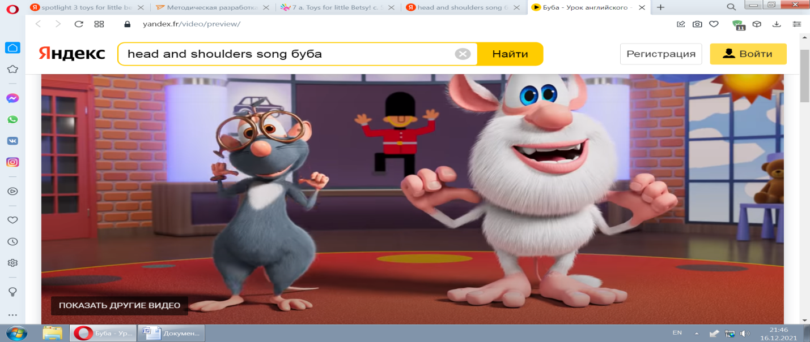

В) Знакомство с новым правилом.
Грамматическая сказка.
Т:Давным-давно в грамматическом королевстве жил-был король. У этого короля было два сына. Старшего сына звали -Артикль А. Младшего сына звали - Артикль Аn. Братья часто ссорились и никак не могли договориться, кто из них важнее. Устали жители королевства от их ссор и пришли к королю с предложением поделить их королевство на две части. Долго думал король как это лучше сделать и наконец придумал. В одном королевстве стал править его старший сын - Артикль А. В другом - его младший сын - Артикль -An. И жителей королевства король поделил на две части. В королевстве Артикля А стали жить жители, чьи имена начинались с согласной буквы. А в королевстве Артикля An - жители, чьи имена начинались с гласной буквы. С тех пор ссоры в королевстве прекратились и все были довольны.

Г) Закрепление изученного материала.
Т: Посмотрите на доску. Распределите пассажиров в необходимые вагоны, используя правило.
Task 2. Fill in the words: doll, ball, teddy, ballerina, elephant, train…..
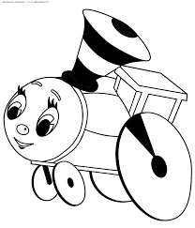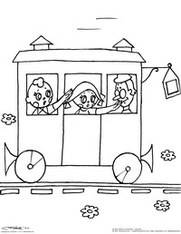

5) Подведение итогов.
А) Домашнее задание.
Т:Open your diary, please. Write down your homework.Откройте ваши дневники, запишите домашнее задание.
Б) Комментированное выставление оценок.
Т:Your marks are……Ваши оценки……

